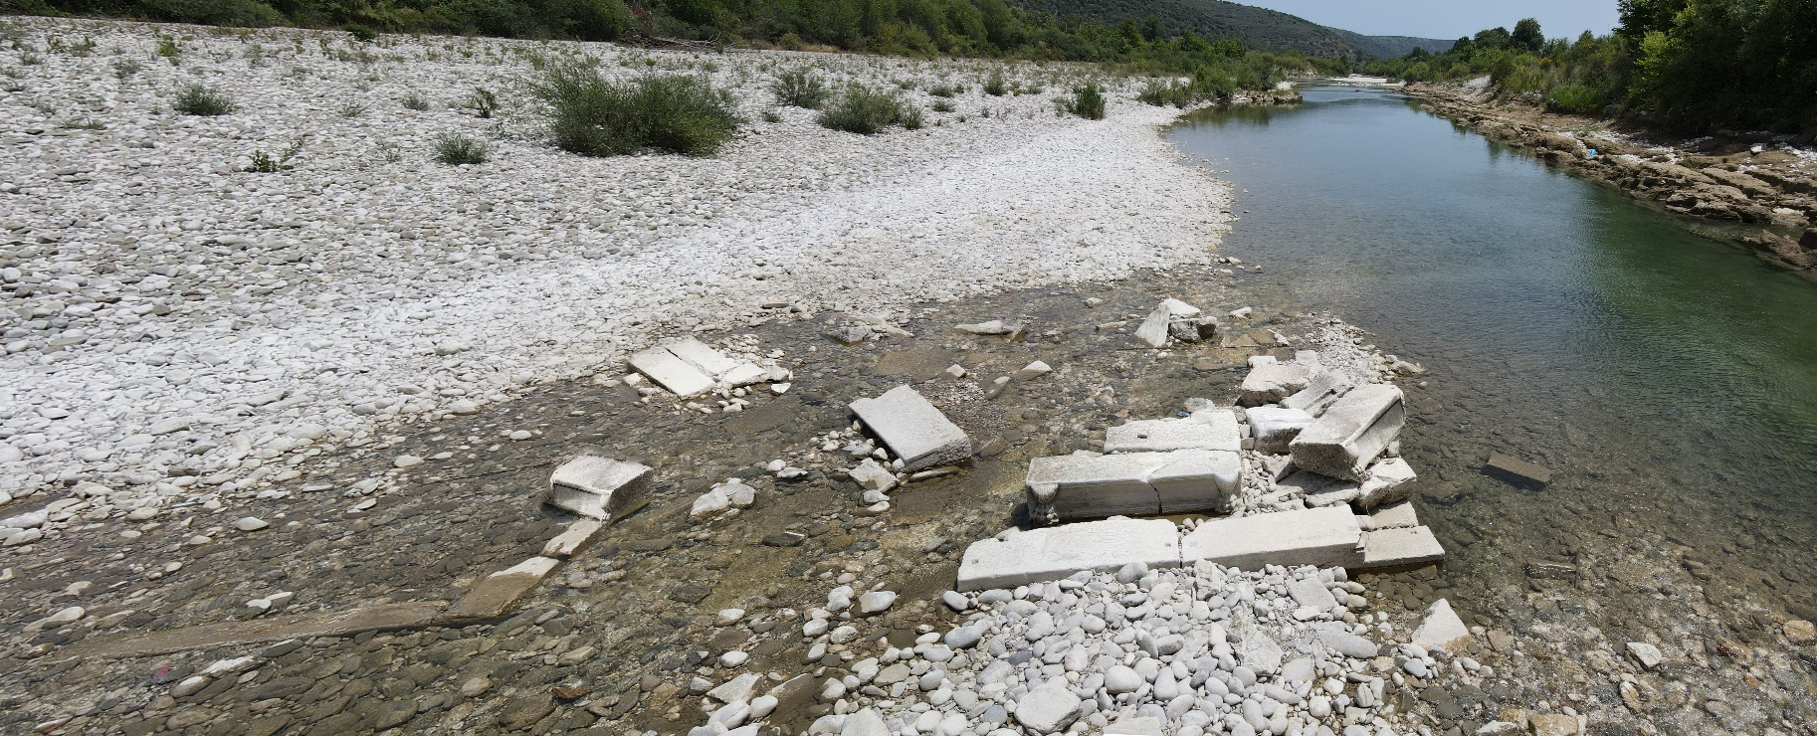
ΔΕΛΤΙΟ ΤΥΠΟΥ
‘’Ο Άραχθος κυλάει…
ιστορίες διηγείται και μνημεία αποκαλύπτει…’’

Η Εφορεία Αρχαιοτήτων Άρτας, στο πλαίσιο των προγραμματισμένων εργασιών καθαρισμού εντός της κοίτης του ποταμού Αράχθου από τις Τεχνικές Υπηρεσίες της Περιφέρειας Ηπείρου, ΠΕ Άρτας, συνεχίζει τις ενδελεχείς επιφανειακές έρευνες εντός της κοίτης του ποταμού, όπου έχουν εντοπιστεί σημαντικά αρχαία κατάλοιπα.
Η συνέχεια των ερευνών έφερε στο φως οικοδομικά κατάλοιπα ταφικών μνημείων και ταφικών περιβόλων, που πιθανότατα ανήκουν σε ένα –άγνωστο μέχρι σήμερα– νεκροταφείο της αρχαίας Αμβρακίας. Επίσης, ήρθαν στο φως κατάλοιπα δραστηριοτήτων των βυζαντινών χρόνων στις δυτικές παρυφές της κοίτης. Τα εντυπωσιακά αρχαία κατάλοιπα αναμφίβολα υποδεικνύουν την προέκταση της αρχαίας πόλης σε μεγαλύτερη έκταση από αυτή που μας ήταν γνωστή μέχρι σήμερα. Επίσης, υποδεικνύουν ότι ο ποταμός Άραχθος είχε διαφορετική ροή από τη σημερινή, πιθανότατα δυτικότερα, προς την περιοχή των Κεραματών – Κωστακιών.
Η Εφορεία Αρχαιοτήτων Άρτας, σε δημιουργική συνεργασία με τους λοιπούς εμπλεκόμενους τοπικούς φορείς, συνεχίζει τις έρευνες εντός της κοίτης του ποταμού, χρησιμοποιώντας νέες τεχνολογίες, που θα βοηθήσουν στην αποκάλυψη των κρυμμένων μυστικών του ποταμού Αράχθου. Ενός ποταμού, που από την αρχαιότητα μέχρι και τα νεώτερα χρόνια, έχει συνδεθεί άρρηκτα με την ίδρυση και την ανάπτυξη τόσο της αρχαίας Αμβρακίας όσο και της βυζαντινής, αλλά και της σύγχρονης πόλης της Άρτας.
Η συνέχιση των ερευνών και τα εντυπωσιακά ευρήματα θα ενσωματωθούν σε μελέτη της Υπηρεσίας, προκειμένου να συνταχθεί πλήρης πρόταση για την προστασία και μελλοντική ανάδειξή τους.

